Тема 4. Оценка циклических компаний
Ценовая динамика акций циклических компаний
Циклическим компаниям свойственны значительные колебания прибыли на протяжении коротких промежутков времени (буквально нескольких лет). Прибыль этих компаний (принадлежащих, в частности, к таким отраслям, как авиатранспорт, сталелитейная, целлюлозно-бумажная, химическая промышленность) колеблется под воздействием сильных скачков цен на их продукцию. Скажем, в авиатранспорте цикличность прибыли тесно связана с общими макроэкономическими тенденциями. А в целлюлозно-бумажной промышленности цикличностью движут главным образом внутриотраслевые факторы — прежде всего загрузка производственных мощностей.
Акции компаний с цикличными прибылями зачастую отличаются гораздо большей ценовой изменчивостью, нежели акции фирм, меньше подверженных циклическим колебаниям прибыли. Согласуется ли это с моделью дисконтированного денежного потока? На первый взгляд, здесь теория расходится с практикой.

Когда теория вступает в противоречие с практикой
Для начала обратимся к теории. Допустим, вы оцениваете циклическую компанию методом дисконтированного денежного потока и при этом хорошо представляете себе специфику отраслевого цикла. Должна ли стоимость компании вести себя так же, как ее прибыль? Нет, стоимость дисконтированного денежного потока должна демонстрировать гораздо меньшую изменчивость, нежели сам денежный поток или прибыль. Дисконтирование сводит все ожидаемые будущие денежные потоки к единой стоимостной величине. В результате каждый отдельный год утрачивает значение. Применительно к циклической компании это означает, что обильные денежные потоки уравновешивают скудные денежные потоки. Единственное, что действительно имеет значение, — это долгосрочная тенденция.
Поясним эту мысль на условном примере. Деловой цикл компании А составляет 10 лет. В части 1 рисунка 16.1 описана временная схема ее денежного потока. Мы видим в ней сильную изменчивость: здесь присутствуют и положительные, и отрицательные денежные потоки. Дисконтирование свободного денежного потока по ставке 10% дает нам приведенную стоимость (величину дисконтированного денежного потока), которая представлена в части 2 рисунка 16.1.
В части 3 рисунка 16.1, где свободный денежный поток и дисконтированный денежный поток сведены вместе (ради соизмеримости соответствующие значения проиндексированы), показано, что приведенная стоимость отличается гораздо меньшей изменчивостью, нежели собственно денежный поток, служащий базой для оценки. Фактически в динамике приведенной стоимости изменчивость почти совсем отсутствует. Это объясняется тем, что результаты деятельности каждого отдельного года не оказывают сколько-нибудь существенного влияния на стоимость компании.
Разумеется, в реальной жизни цены акций циклических компаний не настолько стабильны. На рисунке 16.2 изображены прибыли на акцию и рыночные цены акций (индексированные) 15 компаний с четырехлетним циклом. Цены акций более изменчивы, чем предполагает модель дисконтированного денежного потока, что свидетельствует о конфликте между теорией и практикой.
Рисунок 16.1. Изменчивость свободного денежного потока и дисконтированного денежного потока: долгосрочная перспектива
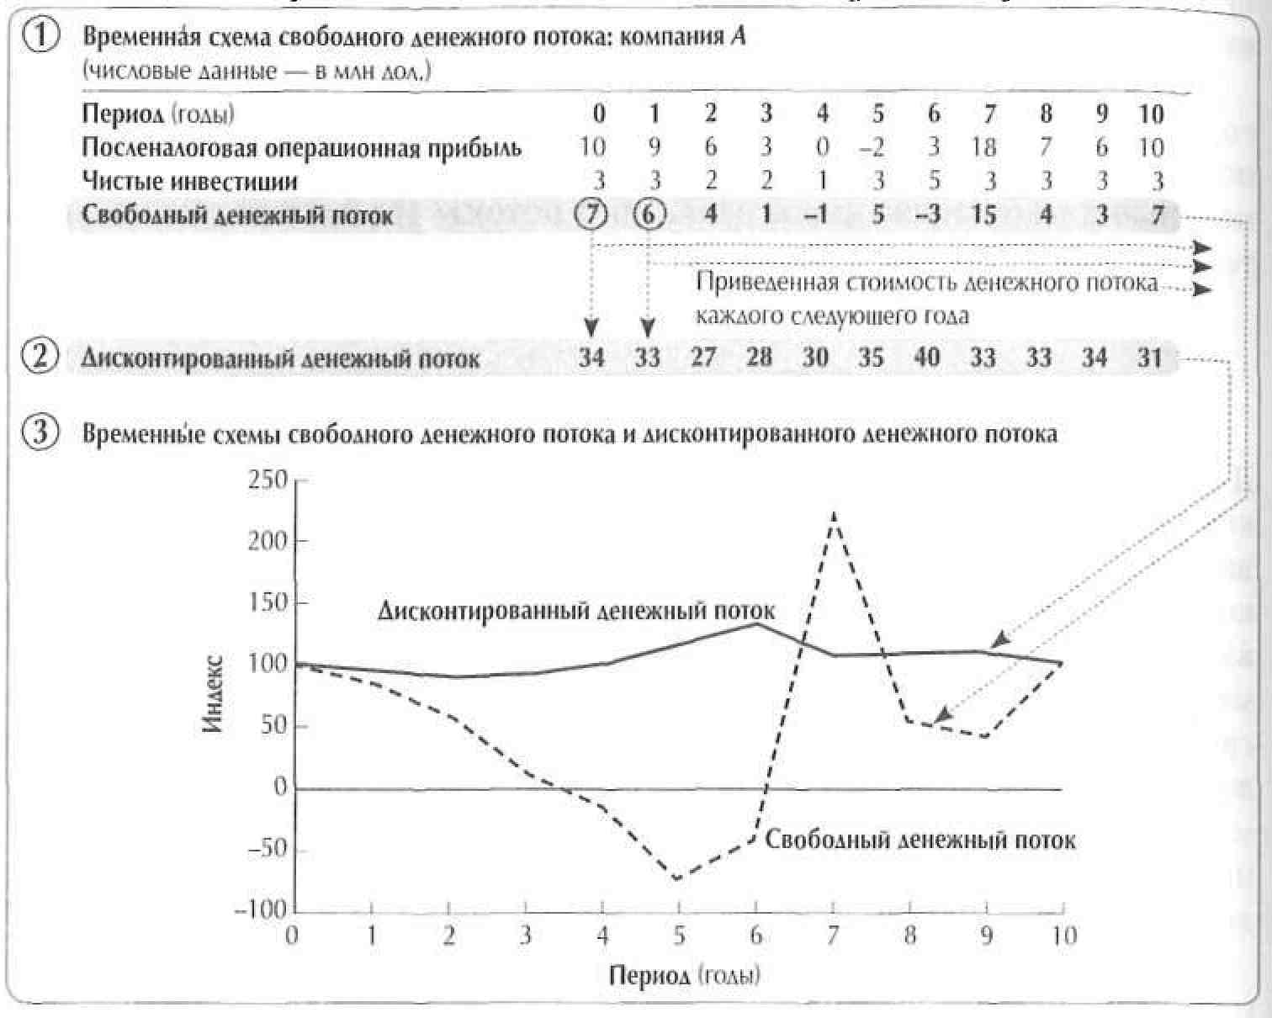
Рисунок 16.2. цены акиий и прибыли на акцию: 15 циклических компаний
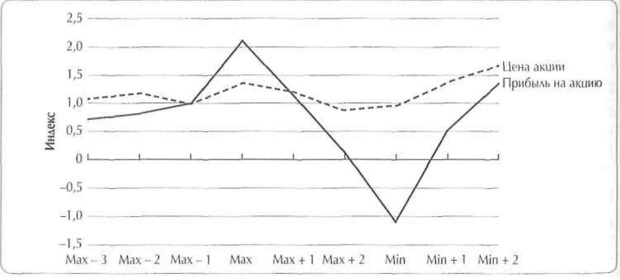
Во всем виноваты прогнозы прибыли?
Как нам примирить теорию с практикой? Мы изучили прогнозы прибыли для ряда циклических компаний, чтобы выяснить, не содержат ли они каких-то указаний на то, что рыночные оценки этих компаний связаны с аналитическими согласованными прогнозами прибыли.
То, что мы обнаружили, — поистине удивительно. Оказалось, что согласованные прогнозы прибыли напрочь исключают цикличность. Такие прогнозы неизменно показывают тенденцию к росту вне зависимости от того, в какой фазе цикла — в максимуме или в минимуме — пребывают компании. Похоже, корень зла таится не в модели дисконтированного денежного потока, которая якобы расходится с фактами, а в рыночных прогнозах прибыли и денежного потока (при условии, что рынок следует согласованным прогнозам аналитиков).
Этот вывод опирается на результаты анализа 36 циклических компаний С Ш А за 1985—1997 гг. Мы разбили компании на группы в соответствии с продолжительностью цикла (например, три, четыре или пять лет от пика до низшей точки спада), после чего рассчитали для каждой группы среднюю прибыль и вывели прогнозные прибыли. Затем мы сравнили фактические прибыли с согласованными прогнозами прибыли на всем протяжении цикла1.
На рисунке 16.3 сведены фактические прибыли и прогнозные прибыли (по согласованным прогнозам аналитиков) для 15 компаний с четырехлетним циклом, в основном из металлургической промышленности и производства транспортных средств. Как видите, согласованные прогнозы вообще не предусматривают цикличность прибылей. В сущности, за исключением «прогноза на следующий год» сразу после низшей точки циклического спада (min), во все остальные годы прогнозируется будущий рост прибыли на акцию в русле прошлой динамики без каких-либо отклонений. Можно сказать, что эти прогнозы попросту не признают сам факт существования цикла2.
Одно из объяснений этому, возможно, заключается в том, что фондовые аналитики испытывают некие побуждения «не замечать» цикл, особенно ту его часть, в которой происходит спад. Как показывают научные исследования, аналитические прогнозы прибыли обычно страдают положительным смещением (отклонением в сторону завышения), что порой связано с системой вознаграждения, которое получают фондовые аналитики в инвести-1 Заметьте, что, поскольку нас интересует проблема цикличности в чистом виде, мы сразу внесли в аналитические прогнозы поправку в сторону понижения, дабы компенсировать типичное для таких прогнозов положительное смещение. 2 Сходные результаты мы получили и для компаний с трех и пятилетним циклами.

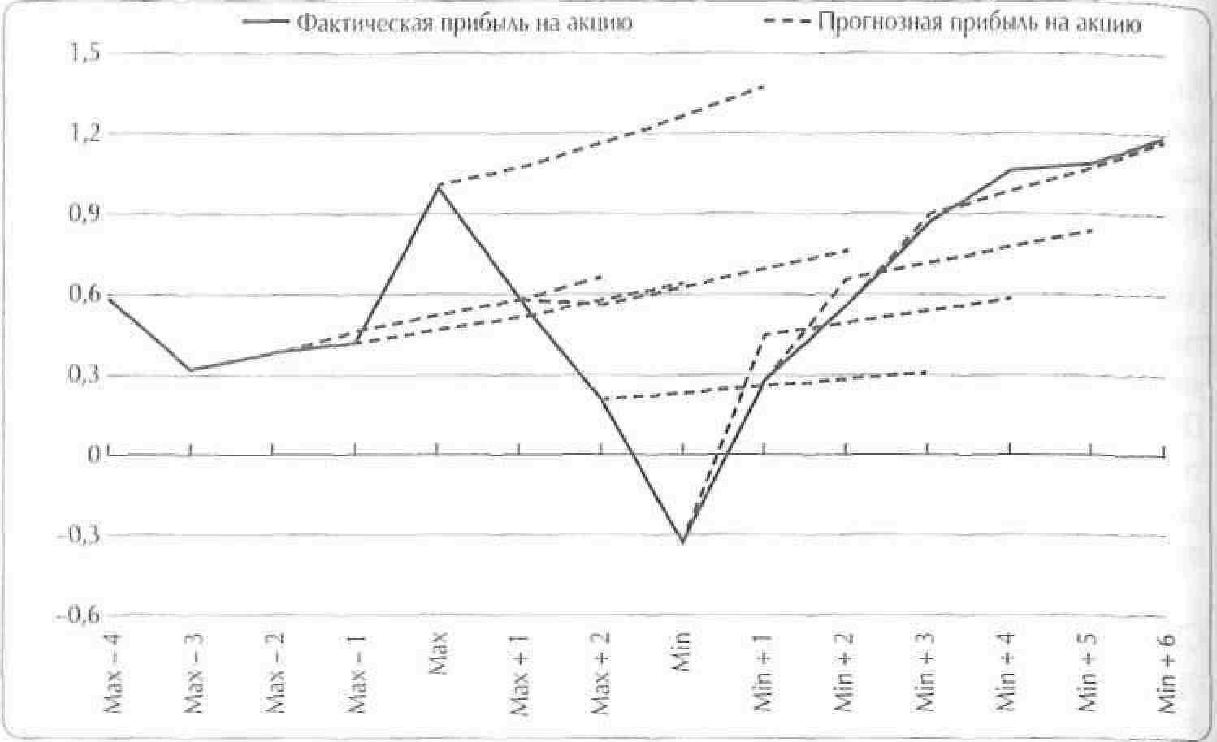

Рисунок 16.3. Фактическая прибыль на акцию и согласованные прогнозы прибыли на акцию для циклических фирм. Например, пессимистичный прогноз прибыли может и спортить отношения нанимателя фондового аналитика — инвестиционного банка — с конкретной компанией. Кроме того, компании, ставшие объектами негативных оценок, могут перекрыть аналитику доступ к необходимой информации. Из этих наблюдений мы можем заключить, что аналитики, как группа, не способны или не готовы прогнозировать циклы. Если рынок прислушивается к аналитическим прогнозам, то, возможно, это и служит причиной сильной ценовой изменчивости акций циклических фирм.
Рынок оказывается прозорливее аналитиков с их согласованными прогнозами. Вообще говоря, мы сознаем, что циклы с трудом поддаются прогнозированию, особенно их переломные точки (максимумы и минимумы).

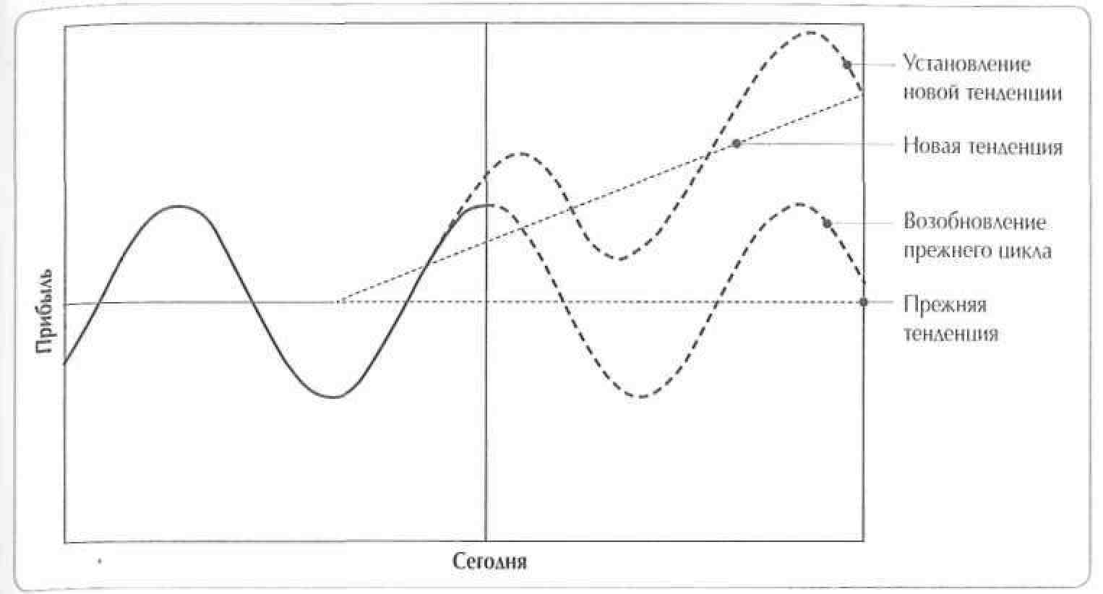
Рисунок 16.4.
Когда цикл меняется удивительно, что рынок не получает абсолютно точных прогнозов. Однако мы были бы разочарованы, если бы выяснилось, что рынок — вслед за аналитиками с их согласованными оценками прибыли — полностью упускает циклы из виду. И здесь мы опять возвращаемся к вопросу о том, как должен вести себя рынок. Должен ли он предвидеть цикл и в силу этого проявлять незначительную ценовую изменчивость акций? Пожалуй, это было бы чересчур жесткое требование. Ведь в любой момент времени компания или отрасль может испытать сдвиг своего цикла к более высокому или низкому уровню (см. рис. 16.4).
Допустим, вы оцениваете компанию, которая пребывает на пике своего цикла. Зная прежние циклы, вы могли бы ожидать скорого поворота вспять. Однако вы замечаете некие признаки того, что в отрасли вот-вот может произойти сдвиг старого цикла. В данном случае целесообразно построить стоимостную оценку на двух сценариях развития событий, взвешенных по вероятностям их осуществления. Вы можете взять за предпосылку, что с вероятностью 50% цикл останется прежним и через год или около того в отрасли начнется обратное движение. Во втором сценарии, тоже осуществимом с вероятностью 50%, отраслевой цикл смещается и устанавливается новая тенденция на основе текущих более высоких, чем прежде, результатов деятельности. Стоимость компании будет равна средневзвешенной значений стоимости в этих двух сценариях. По нашим наблюдениям, реальное поведение рынка укладывается в эту схему. Мы провели оценку компаний с четырехлетним циклом при трех предпосылках:
1) совершенная определенность наступающего цикла;

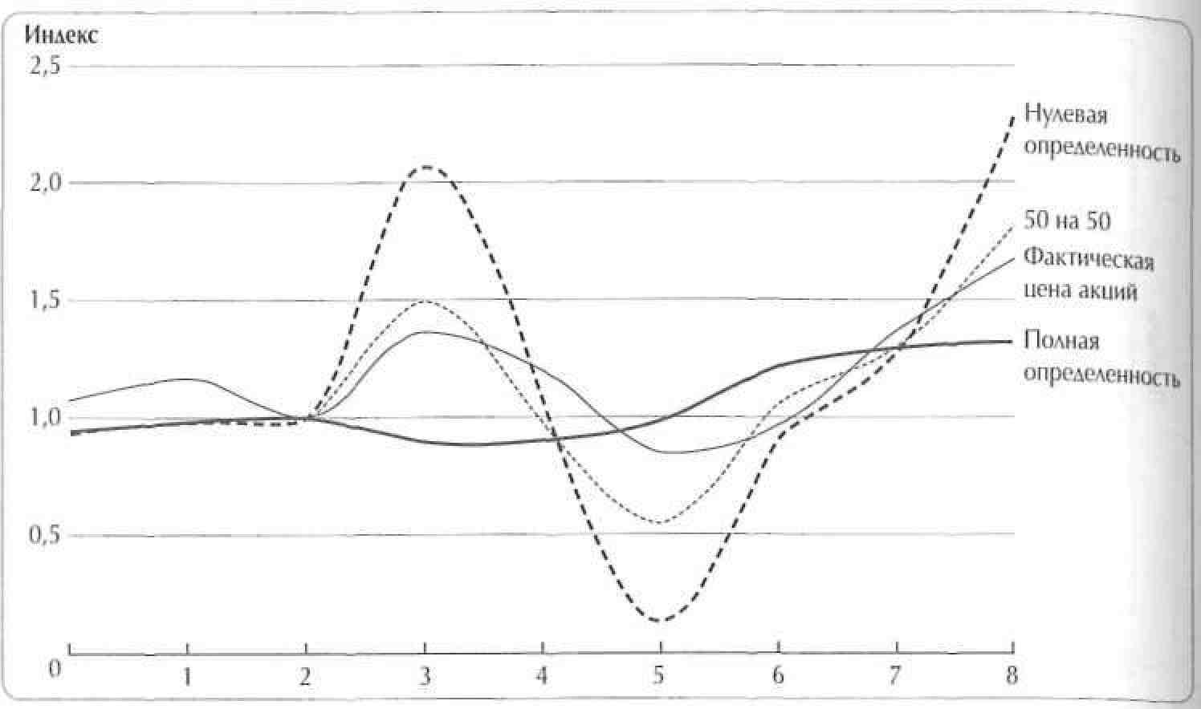
Рисунок 16.5.
Рынок прозорливее, нулевая определенность наступающего цикла при условии, что текущие результаты деятельности служат основой для установления новой долгосрочной тенденции (в сущности, это и показывают согласованные прогнозы прибыли);
равная вероятность (50%) совершенной определенности и совершенной неопределенности.
На рисунке 16.5 сведены результаты наших оценок. Как видите, рынок не следует ни первой ни второй предпосылкам (совершенная определенность и нулевая определенность), а придерживается некоего промежуточного подхода, близкого к предпосылке 50 на 50. Стало быть, рынок не выказывает ни чудесной способности к ясновидению, ни полной слепоты. Видимо, все согласятся, что поведение рынка вернее всего укладывается в вариант 50 на 50.
Методика оценки циклических компаний
Никому не по силам с абсолютной точностью предсказать цикл для отрасли, и всякий единичный прогноз (предусматривающий единственно возможный вариант развития событий) неминуемо оказывается неверным. При оценке циклических компаний менеджерам и инвесторам полезнее всего строго придерживаться изложенного выше подхода на основе вероятностей, в данном случае он будет так же полезен, как и при оценке интернет-компаний,
в чем мы убедились в предыдущей главе. Оценка на основе вероятностей позволять избежать ловушек, таящихся в прогнозировании только одного оборота событий, а также исследовать широкий набор возможных исходов и их последствий.
Предлагаем вам следующую методику оценки циклических компаний по двум сценариям (разумеется, вам никто не мешает при необходимости разработать больше сценариев).
1. Составьте сценарий для «нормального цикла» и найдите соответствующее
значение стоимости, исходя из информации о прежних циклах. Уделите
особое внимание долгосрочной тенденции в динамике операционной при
были, денежного потока и рентабельности инвестированного капитала,
поскольку именно долгосрочная тенденция имеет наибольшее значение
для стоимости. Удостоверьтесь, что ваш расчет продленной стоимости
опирается на «нормализованный» уровень прибыли (т. е. уровень, соответствующий долгосрочной динамике денежного потока компании).
Составьте сценарий для новой тенденции и найдите соответствующее значение стоимости, исходя из последних результатов деятельности компании. И опять проследите прежде всего долгосрочную тенденцию в силу ее принципиального значения для стоимости. Не тратьте слишком много времени на строгое моделирование будущей цикличности (хотя, конечно, будущая цикличность важна для финансового благополучия компании).
Разработайте экономическое обоснование каждого сценария с учетом таких факторов, как увеличение спроса, вступление в отрасль новых компаний и выход из нее прежних, технологические изменения, которые могут нарушить сложившееся равновесие между спросом и предложением.
Припишите каждому сценарию соответствующую вероятность и вычислите средневзвешенную значений стоимости по этим сценариям. На основании рассмотренных выше экономических параметров проверьте, насколько достоверна намеченная вами вероятность осуществления каждого сценария.
Эта методика дает оценку стоимости в определенных ограничениях, налагаемых избранными сценариями. Менеджерам эти ограничения могут послужить основой для пересмотра своих стратегий и выработки адекватного ответа на сигналы, свидетельствующие о том, какой из сценариев скорее всего сбудется.
В состоянии ли менеджеры что-либо предпринять, чтобы уменьшить цикличность своей отрасли или извлечь из нее выгоды для своих компаний? По нашему опыту, менеджеры зачастую упускают такие возможности и даже еще усиливают цикличность. Например, циклические компании порой реализуют крупные инвестиционные проекты как раз тогда, когда цены непомерно высоки, а цикл достиг своего пика, — вероятно, в надежде на сохранение высоких цен. И наоборот, циклические компании склонны

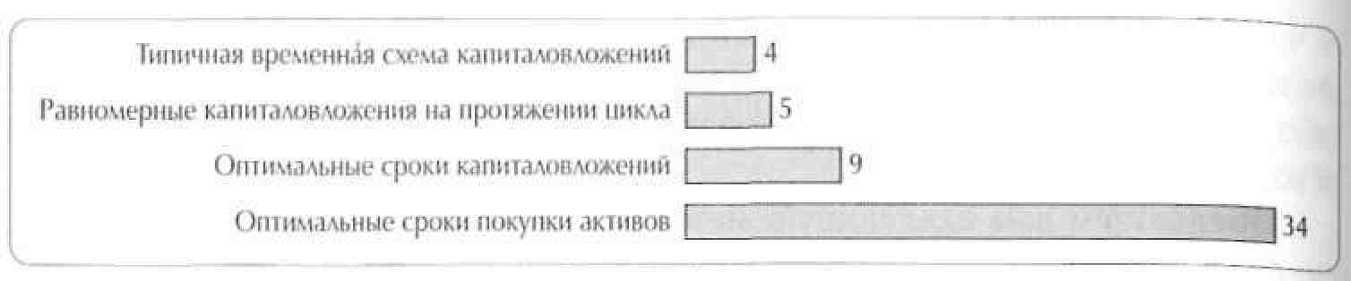
Рисунок 16.6.
Относительная отдача от оптимального планирования сроков капиталовложений (числовые данные указывают внутреннюю норму доходности в %) урезать капиталовложения при низких ценах. Иногда прогнозы компаний страдают тем же пороком, что и прогнозы аналитиков, — смещением в сторону повышения независимо от того, в какой фазе цикла находится компания. Менеджеры, досконально знающие свои рынки, должны бы лучше, нежели финансовый рынок, справляться со своей работой, а именно точнее предугадывать цикл и планировать соответствующие ответные меры.
Еще одно следствие таких неуклюжих действий менеджеров заключается в том, что циклические компании нередко посылают рынку неверные сигналы. Программы расширения в период высоких цен говорят финансовому рынку, что будущее выгладит превосходно (причем зачастую — буквально накануне циклического спада).
Признаки пессимизма на пороге циклического подъема тоже вводят рынок в заблуждение. В таких обстоятельствах едва ли стоит удивляться, что оценка циклических компаний дается фондовому рынку с большим трудом.
Как менеджеры могли бы извлечь выгоду из своего детального знания отрасли и бизнеса? Самый очевидный ответ — лучше планировать с р о к и капиталовложений. Кроме того, компаниям следует подстраивать свои финансовые стратегии под фазы цикла — в частности, выпускать акции на п и к е цикла и выкупать акции у инвесторов в периоды спада. Наиболее деятельные менеджеры могли бы пойти по этому пути еще дальше: осуществлять поглощения на спаде и распродавать активы на пике. Рисунок 16.6 иллюстрирует результаты оптимального временного планирования в условиях цикличности. Рентабельность типичной компании может более чем удвоиться.
Способны ли компании в реальной жизни придерживаться такого о б -раза действий? На самом деле компании очень трудно переломить сложившиеся предрассудки. Г л а в н о м у исполнительному директору е щ е н у ж н о будет убедить совет директоров и банкиров компании в целесообразности расширения, когда отрасль выглядит удручающе, а конкуренты потуже затягивают пояса, или, наоборот, — сдерживания активности, когда конкуренты разворачивают грандиозные проекты на пике цикла. Зачастую компании своими действиями только усугубляют циклические колебания отрасли. Словом, вырваться из тисков цикла возможно, но мало найдется руководителей компаний, кому это по силам.
РЕЗЮМЕ
На первый взгляд, акциям циклических компаний присуща слишком сильная ценовая изменчивость, чтобы это можно было совместить с моделью дисконтированного денежного потока. Однако, как мы показали в настоящей главе, эта ценовая изменчивость без труда объясняется неопределенностью в развитии отраслевого цикла. Последовательное применение метода дисконтированного денежного потока вкупе с разработкой сценариев и взвешиванием их по вероятностям позволяет менеджерам и инвесторам определить стоимость циклических фирм и провести их экономический анализ.
К сожалению, менеджеры циклических компаний редко проявляют готовность воспользоваться результатами такого углубленного анализа, чтобы преодолеть жесткие рамки цикла и обеспечить дополнительную стоимость своим акционерам.

